**2. 파일을 다운로드 받아 압축을 풀 때, In [*] 상태에서 동작이 멈춘 경우**

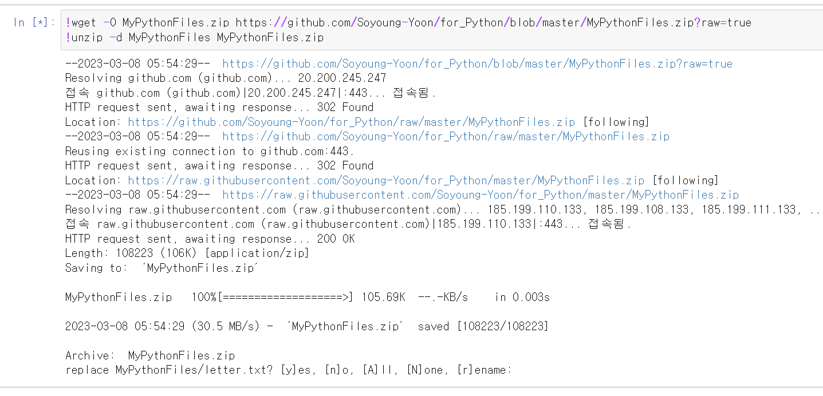

위와 같이 표시되면 입력을 받을 수 없어 무한대기 하게 되므로, 강제로 프로세스를 종료하고,

Unzip의 옵션을 바꾸어 실행해 주셔야 합니다. 강제 종료는 메뉴에서 **Kernel – Restart**를 사용합니다.

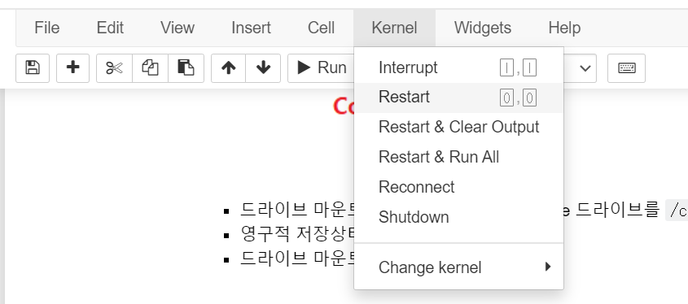

그 다음, 해당 셀의 내용을 아래와 같이 수정합니다.



!wget -O MyPythonFiles.zip https://github.com/Soyoung-Yoon/for_Python/blob/master/MyPythonFiles.zip?raw=true

**!unzip -od MyPythonFiles MyPythonFiles.zip**

# Unzip의 옵션에 -od를 사용해 주세요!

**2. RUN을 사용해 실행이 되지 않는다면, 혹시 code 셀로 되어 있는지 확인해 주세요.**

셀이 선택된 상태에서 메뉴 하단에 보면 **아이콘 옆에 ‘Code’**가 보여야 실행이 됩니다.

